Коледа Анастасия Алексеевна,
учитель технологии
МАОУ СОШ № 218 г. Новосибирска

РАЗВИТИЕ ТВОРЧЕСКИХ СПОСОБНОСТЕЙ ШКОЛЬНИКОВ НА УРОКАХ ТЕХНОЛОГИИ

Коледа А.А., учитель технологии МАОУ СОШ №218

Главной педагогической задачей в настоящее время являются новые развивающие технологии, внедренные в образовательный процесс, способствующие ребенку овладеть набором соответствующих знаний, умений, навыков и компетенций в определенной области, а также развитие творческого потенциала обучающихся. И важная роль при выполнении этих задач отводится урокам технологии.
Развитие творческих способностей является непростой задачей для школьных учителей, т.к. учитель должен продумать форму и содержание заданий, позволяющих ученику подойти к их выполнению творчески, и в то же время, задания должны не выходить за рамки учебной программы предмета технологии.
Данный предмет неспроста называют уроками жизни: он помогает школьникам овладеть знаниями и умениями, которые наверняка каждому из них пригодятся в жизни.
Не все мамы могут научить своих детей шить и готовить. У некоторых на это просто не хватает свободного времени. Родители заняты зарабатыванием денег. И очень хорошо, что в школьной программе есть предмет «Технология», помогающий освоить необходимые в жизни навыки.
Мой небольшой педагогический опыт показал, что многие ученики выполняют задания только ради оценки. Учителю приходится искать новые подходы, способы и методы в преподавании, которые смогут побудить ученика к творчеству, убедить его в способности выполнять творческие работы. С учениками пятого класса мы начали занятия по технологии со знакомства с оригами. Затем перешли к шитью прихваток. И потом познакомились с созданием игольниц из фетра. Стараясь как-то заинтересовать школьников, было принято решение работы по выполнению оригами и шитью игольниц посвятить предстоящему празднику Хеллоуин.
Ниже приведены примеры работ учеников 5-го класса МАОУ СОШ № 218 г. Новосибирска.

Тема занятия: Оригами | Тема занятия: Шитье прихватки | Тема занятия: Шитье игольницы
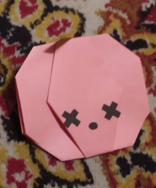 | 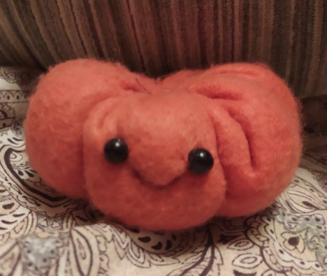 | 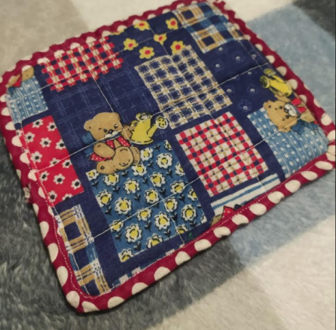

Уроки технологии способствуют развитию таких личных качеств учеников, как усидчивость, трудолюбие, художественный вкус, творчество и др. К шитью обычного кухонного фартука можно подойти творчески, а любимый многими салат «Селедка под шубой» можно оформить и подать так, что он станет украшением любого праздничного стола. Главное – не бояться экспериментировать и помнить, что любая деятельность ребенка нуждается в оценке и поощрении. Не бойтесь перехвалить ребенка! Для кого-то похвала просто необходима.
Считаю, что уроки технологии необходимы школьникам потому, что они готовят их к взрослой жизни и развивают творческие способности.
Литература:

- Богоявленская Д.Б. Психология творческих способностей / Д.Б. Богоявленская. – М.: Изд. Центр «Академия», 2002.
- Кулемзина А.В. Детская одаренность: психолого-педагогическое исследование / А.В. Кулемзина. – Новосибирск, Томск: Изд-во Томского Университета,1999.

